Экзаменационная работа физика 7 класс
Спецификация
- Назначение диагностической работы
Работа проводится в качестве вступительного экзамена в 8 лицейский класс политехнического направления.
- Документы, определяющие содержание диагностической работы
- - ФГОС основного общего образования;
- Федеральный закон Российской Федерации от 29.12.2012 № 273-ФЗ «Об образовании в Российской Федерации»;
- Примерная программа основного общего образования по физике 7-9 классы.
- Дата проведения работы – апрель-май 2023 года
- Структура и содержание работы
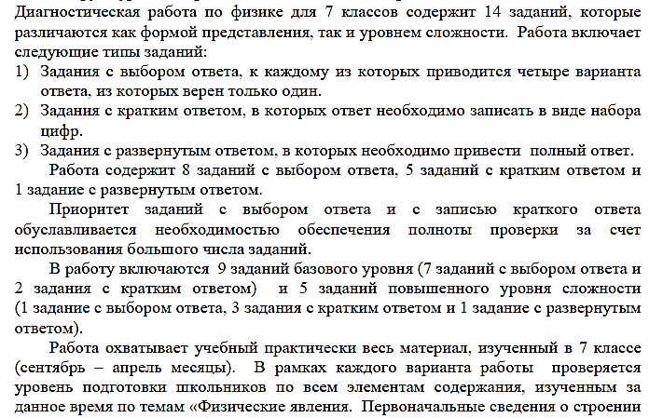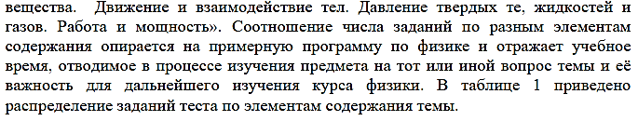
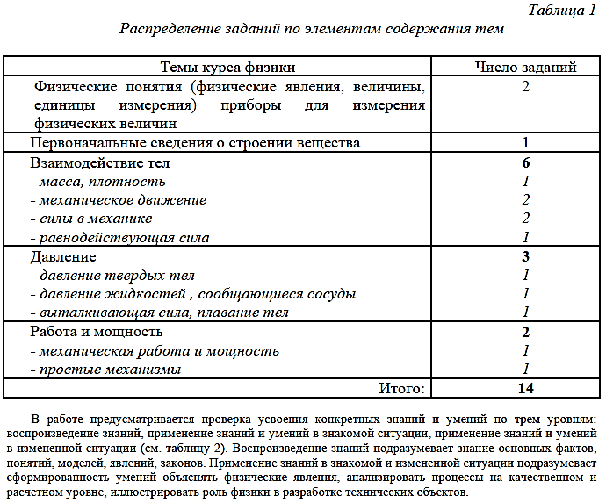
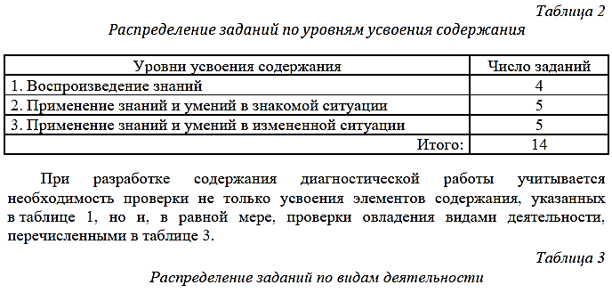
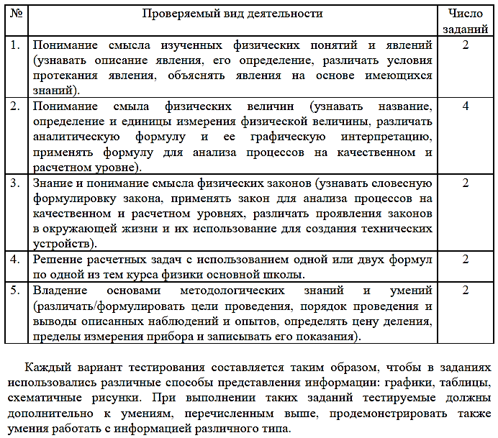

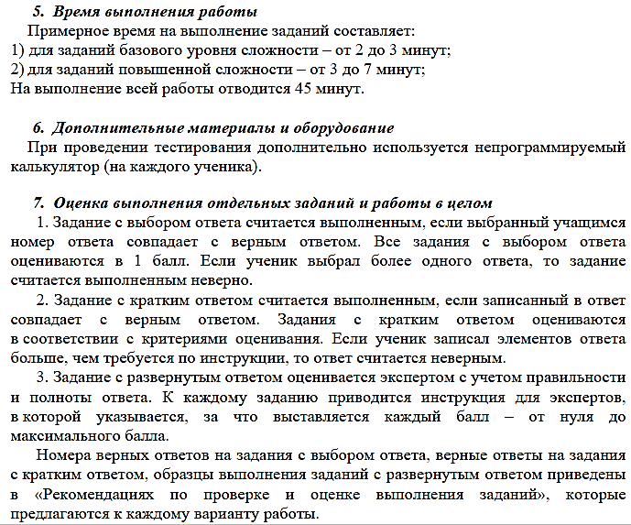
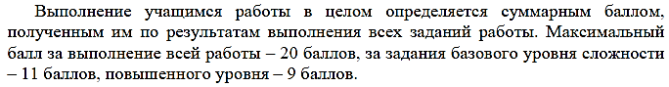
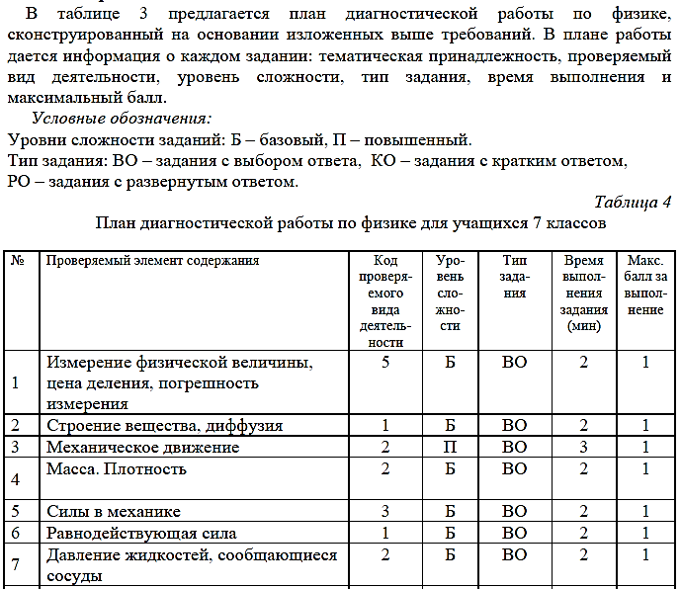
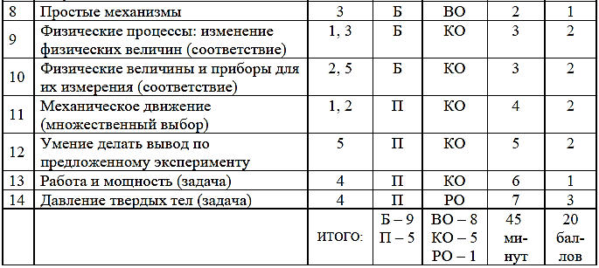

ДЕМОНСТРАЦИОННЫЙ ВАРИАНТ
Инструкция по выполнению работы
